ЗАДАНИЕ 3 на самостоятельную работу

1. Запишите полином второго порядка для задачи с четырьмя факторами. Определите число коэффициентов регрессии этого уравнения, которые необходимо определить экспериментально.
2. Подсчитайте общее число опытов плана второго порядка в случае изучения влияния шести факторов (ядром плана выбрана полуреплика от полного факторного эксперимента). Сколько звездных точек включает этот план?
3. Составьте матрицу центрального композиционного планирования второго порядка для задачи с четырьмя факторами.
4. В составленной матрице ЦКП второго порядка (см. задачу 3) определите величину сумм произведений 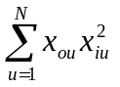 и 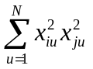.
5. Преобразуйте составленную матрицу ЦКП второго порядка (см. задачу 4) в ортогональную. Проверьте в новой матрице равенство нулю сумм произведений 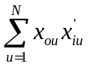 и 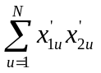.
6. Убедитесь, что в матрице ЦКП второго порядка (*) 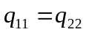, 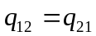, а затем, решая уравнение 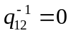, найдите величину звездного плеча.
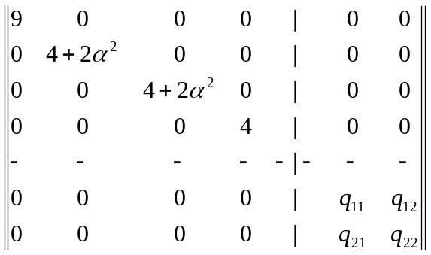 (*)

7. Пусть уравнение получено планированием типа 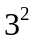. Получите выражение для дисперсии 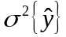.
8. Определите величину звездного плеча для ротатабельного планирования второго порядка, если ядром плана является: 1) полный факторный эксперимент 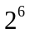; 2) полуреплика типа 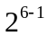; 3) 1/32 реплика типа 

